Печатное средство массовой информации органов местного самоуправления муниципального образования Елизаветинское сельское поселение Гатчинского муниципального района Ленинградской области – печатное издание
Елизаветинский Вестник | 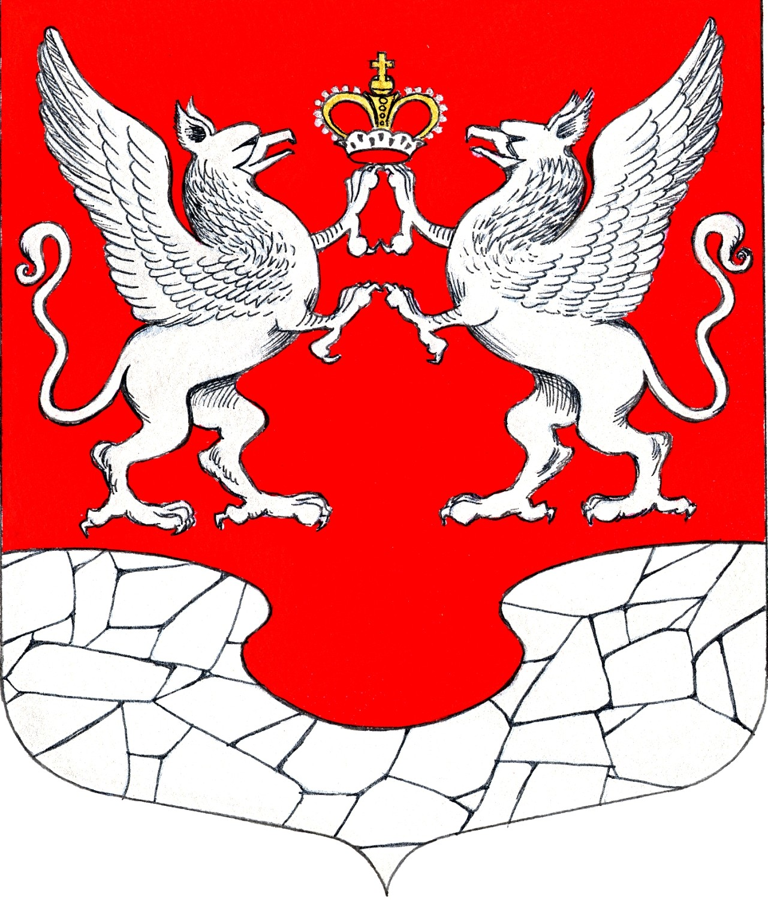  29 августа  2023 года  № 42

АДМИНИСТРАЦИЯ МУНИЦИПАЛЬНОГО ОБРАЗОВАНИЯ
ЕЛИЗАВЕТИНСКОГО СЕЛЬСКОГО ПОСЕЛЕНИЯ
ГАТЧИНСКОГО МУНИЦИПАЛЬНОГО РАЙОНА
ЛЕНИНГРАДСКОЙ ОБЛАСТИ

ПОСТАНОВЛЕНИЕ

29.08.2023г. № 351

Об утверждении отчета об исполнении бюджета муниципального образования Елизаветинское сельское поселение Гатчинского муниципального района Ленинградской области за полугодие 2023 года

В соответствии с Федеральным законом от 06.10.2003 № 131 «Об общих принципах организации местного самоуправления в Российской Федерации», со статьей 264.2 Бюджетного Кодекса Российской Федерации, решением совета депутатов № 278 от 19.06.2013 «Положение о бюджетном процессе в муниципальном образовании Елизаветинское сельское поселение Гатчинского муниципального района Ленинградской области» (с изменениями), руководствуясь Уставом Елизаветинского сельского поселения

П О С Т А Н О В Л Я Е Т:

1. Утвердить представленный отчет об исполнении бюджета муниципального образования Елизаветинское сельское поселение Гатчинского муниципального района Ленинградской области за 2 квартал 2023 года:
- по поступлению доходов в сумме 28 208,93 тыс. руб.
- по распределению расходов в сумме 26 096,45 тыс. руб.
с превышением доходов над расходами (профицит бюджета Елизаветинского сельского поселения) в сумме 2 112,47 тыс. руб., со следующими показателями:
-- по источникам финансирования дефицита бюджета Елизаветинского сельского поселения за 2 квартал 2023 года согласно приложению 1;
-- по поступлению доходов в бюджет Елизаветинского сельского поселения за 2 квартал 2023 года согласно приложению 2;
-- по безвозмездным поступлениям из других бюджетов в бюджет Елизаветинского сельского поселения за 2 квартал 2023 года согласно приложению 3;
-- по исполнению бюджетных ассигнований по разделам и подразделам, классификации расходов бюджета Елизаветинского сельского поселения за 2 квартал 2023 года согласно приложению 4;
-- по исполнению бюджетных ассигнований по целевым статьям (муниципальной программы Елизаветинского сельского поселения и непрограммным направлениям деятельности), группам, разделам и подразделам классификации расходов бюджета Елизаветинского сельского поселения за 2 квартал 2023 года согласно приложению 5;
-- по исполнению ведомственной структуры расходов бюджета Елизаветинского сельского поселения за 2 квартал 2023 года согласно приложению 6;
-- по исполнению бюджетных ассигнований на реализацию муниципальной программы Елизаветинского сельского поселения за 2 квартал 2023 года согласно приложению 7.
2. Утвердить сведения о численности муниципальных служащих органов местного самоуправления, работников муниципальных учреждений и фактических затратах на их денежное содержание по муниципальному образованию Елизаветинское сельское поселение за 2 квартал 2023 года согласно приложению 8.
3. Резервный фонд администрации Елизаветинского сельского поселения в 2 квартале 2023 года не использовался.
4. Назначить начальника отдела бюджетного учета и отчетности – главного бухгалтера администрации поселения Чибыкину Н.А. лицом, ответственным для представления отчета об исполнении бюджета муниципального образования Елизаветинское сельское поселение Гатчинского муниципального района Ленинградской области за 2 квартал 2023 года на заседание Совета депутатов Елизаветинского сельского поселения.
6. Настоящее постановление подлежит размещению на официальном сайте муниципального образования Елизаветинское сельское поселение в сети «Интернет».
7. Контроль за исполнением настоящего постановления оставляю за собой.

Временно исполняющий обязанности
главы администрации
Елизаветинского сельского поселения В.В. Попович

* Приложения к постановлению администрации Елизаветинского сельского поселения №351 от 29.08.2023г. «Об утверждении отчета об исполнении бюджета муниципального образования Елизаветинское сельское поселение Гатчинского муниципального района Ленинградской области за полугодие 2023 года» размещены на официальном сайте муниципального образования Елизаветинское сельское поселение Гатчинского муниципального района Ленинградской области http://елизаветинское.рф/?p=21163

